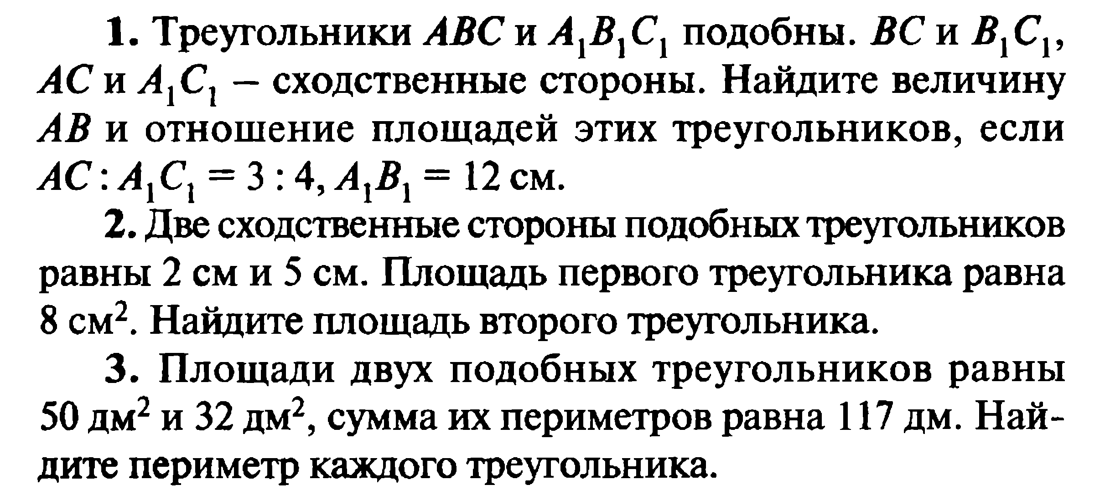

1. AC/A1C1=3/4=k

AB/A1B1=3/4, отсюда AB=12\*3/4=9

Отношение площадей всегда равно квадрату коэф.подобия, т.е (3/4)^2 = 9/16

2) k=2/5

S1/S2=k^2 = 4/25

S2=25\*8/4=50

3) Отношение периметров всегда равно коэф подобия

S1/S2=50/32=k^2

k=sqrt(50/32)=5/4=p1/p2

p1=5/4\*p2

p1+p2=117

5/4\*p2 + p2 =117

9/4p2=117

p2=52

p1=5/4\*52=65